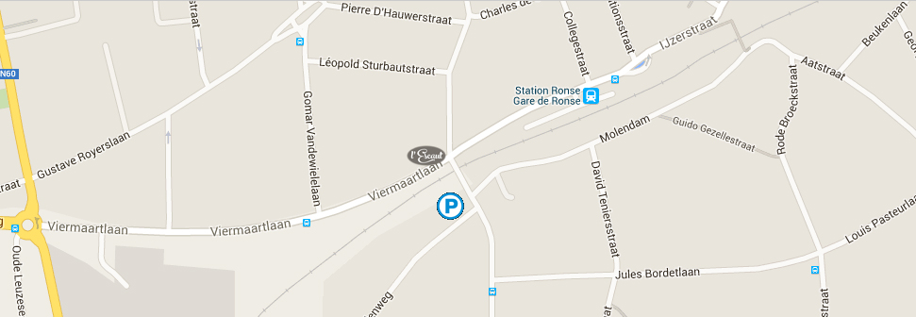
Viermaartlaan 7 - 9600 Ronse Boulevard du 4 mars 7 – 9600 Renaix
+32 478 58 88 98 – michele@lescaut.be – www.lescaut.be

Uitnodiging – Invitation

